研究生教育服务平台“项目管理”模块
使用说明
目录
前言：尊敬的老师和同学， 1
一、“项目管理”栏目基本信息介绍 2
二、学生端说明 5
三、导师/分管院长/教秘端说明 8

前言：尊敬的老师和同学，
大家好！
研究生院教育管理信息系统“项目申请”模块，含“高水平学术会议和科研访学”、“优秀科研成果”两个申报项目，请学院、老师和研究生使用。
填报时有任何问题或意见建议，可通过表单链接 https://jinshuju.com/f/WQbS2k 提交，我们会及时跟进并在同一表单中反馈。
谢谢！

一、“项目管理”栏目基本信息介绍
1、进入路径：登陆一网通办——业务直通车——研究生教育服务平台——培养管理——项目申请——点“申请”
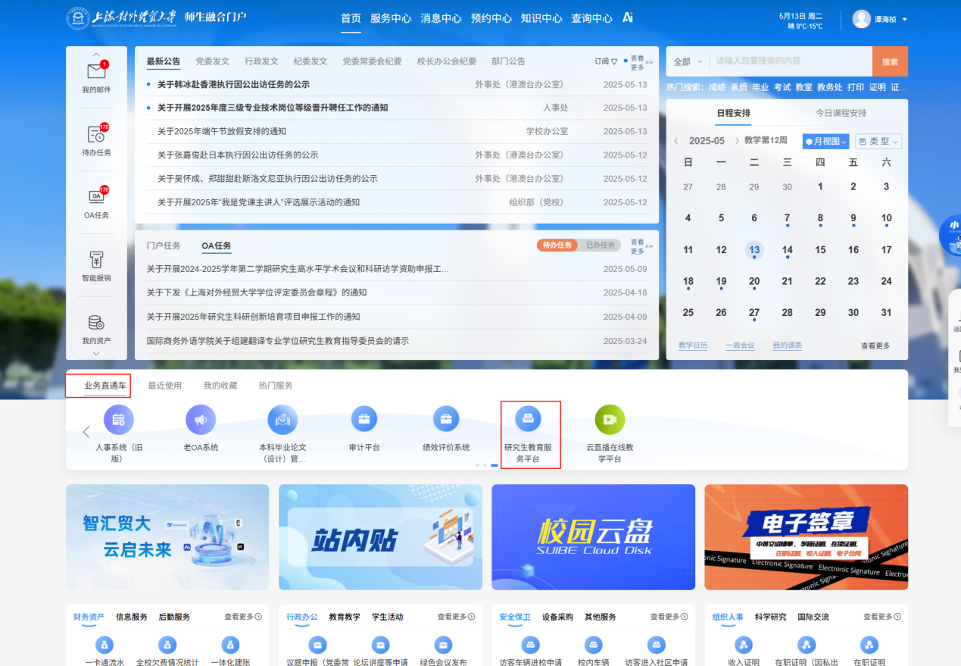
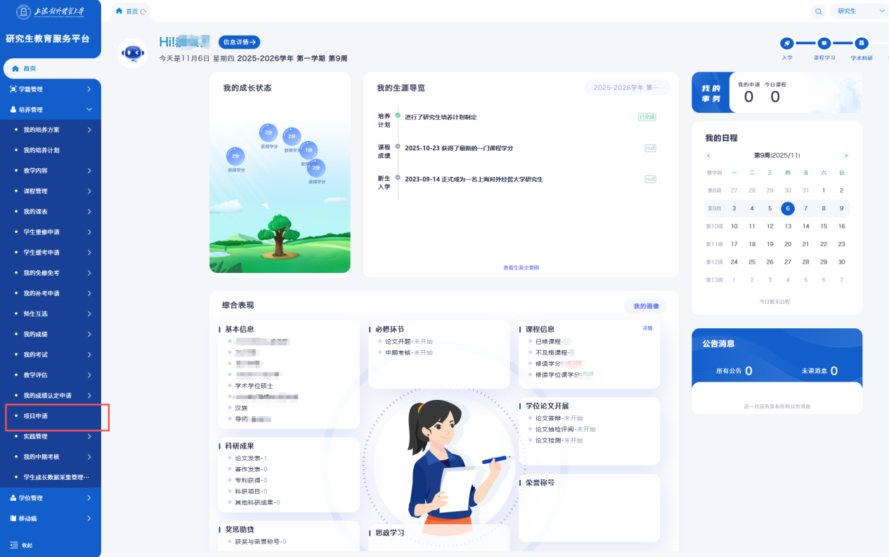
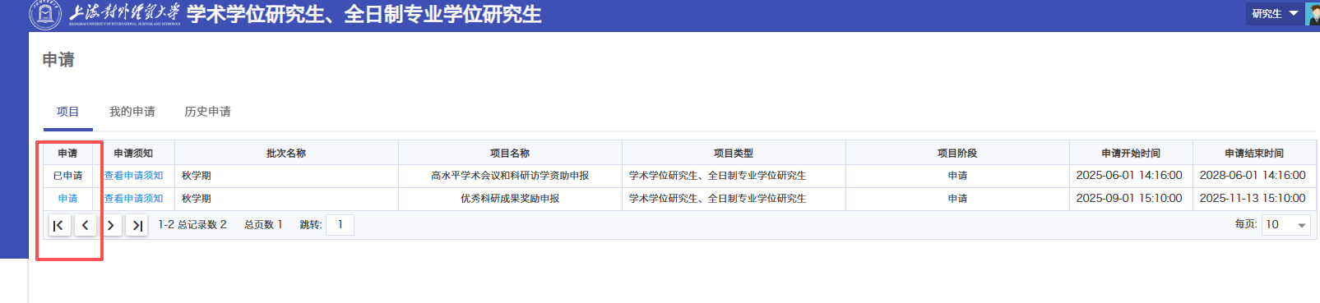

2、审批逻辑和按键说明
学生申请——导师审核——“退回”到学生出修改或删除，“通过”则完成且记录在系统无法修改——材料审核（专业学位办公室）——结果认定（研究生院）。
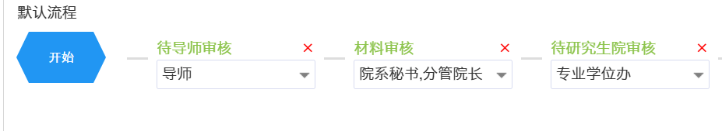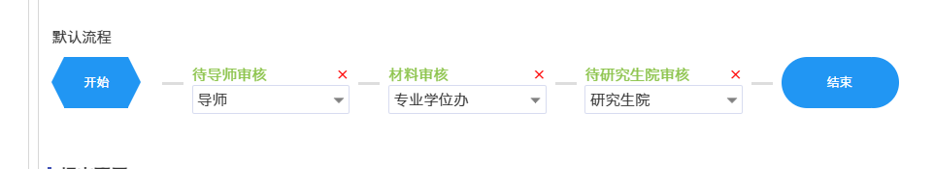
提交：学生提交到下一级审核。
暂存：学生未填写完，保存为草稿，待后续修改或填写。
保存：导师未审核完，保存为草稿，待后续继续审核。
修改：学生可修改状态为“草稿”的数据。
删除：学生可删除状态为“草稿”的数据。
审核收回：导师对自己通过的数据撤回，状态变为“待审核”
退回到草稿：退回给学生，状态变为“草稿”，学生进行修改等操作
通过：导师通过，存入系统，不可修改。如需修改，则由导师员进行“收回”操作后，再做对应修正。
导出：导师/院教学秘书可对项目下所有数据进行导出，导出文件为excel格式，以方便其他汇总统计等工作需要。
下载材料：对选中数据的附件，压缩后打包下载，但不能对下载文件做命名。
预览/流程：点击后，可在线预览相关内容。
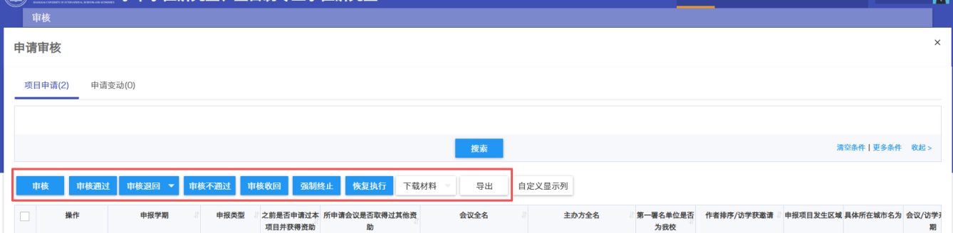
- 本项目申报中，论文、会议、竞赛等相关内容，应提前在“成长数据采集”模板中完成信息的审核。
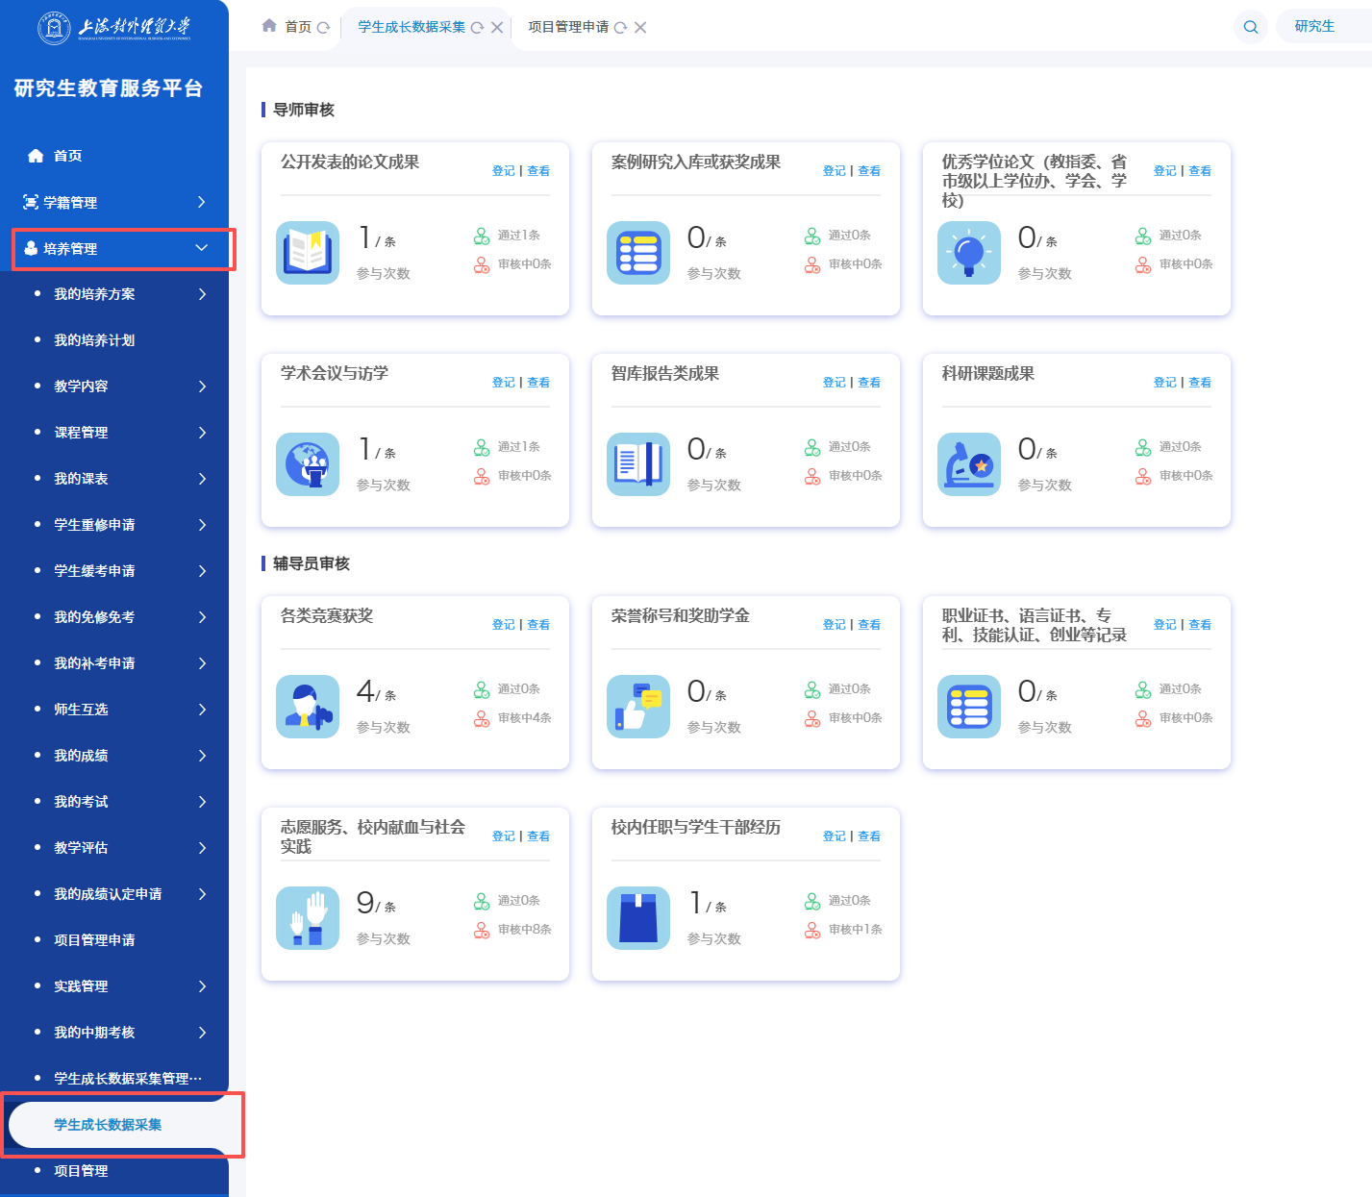
4、其他说明
标“*”的为必填项目，标“?”号的鼠标滑上去会显示填写说明。为方便各类汇总统计、减少低级错误和格式调整类工作量，请按填写说明进行填写。
必填项中，如遇到无可填写的内容，可填“无”。
如遇到涉密内容无法填写时，请使用“XXX”代替。如因涉密，无法上传附件时，附件可上传情况说明。
学生在提交后应及时关注系统提示，对退回的数据及时修改后再提交。

二、学生端说明
1、点“查看申请须知”，可以提前了解本批次项目申请的具体要求和提示，或下载对应实施细则等文件。
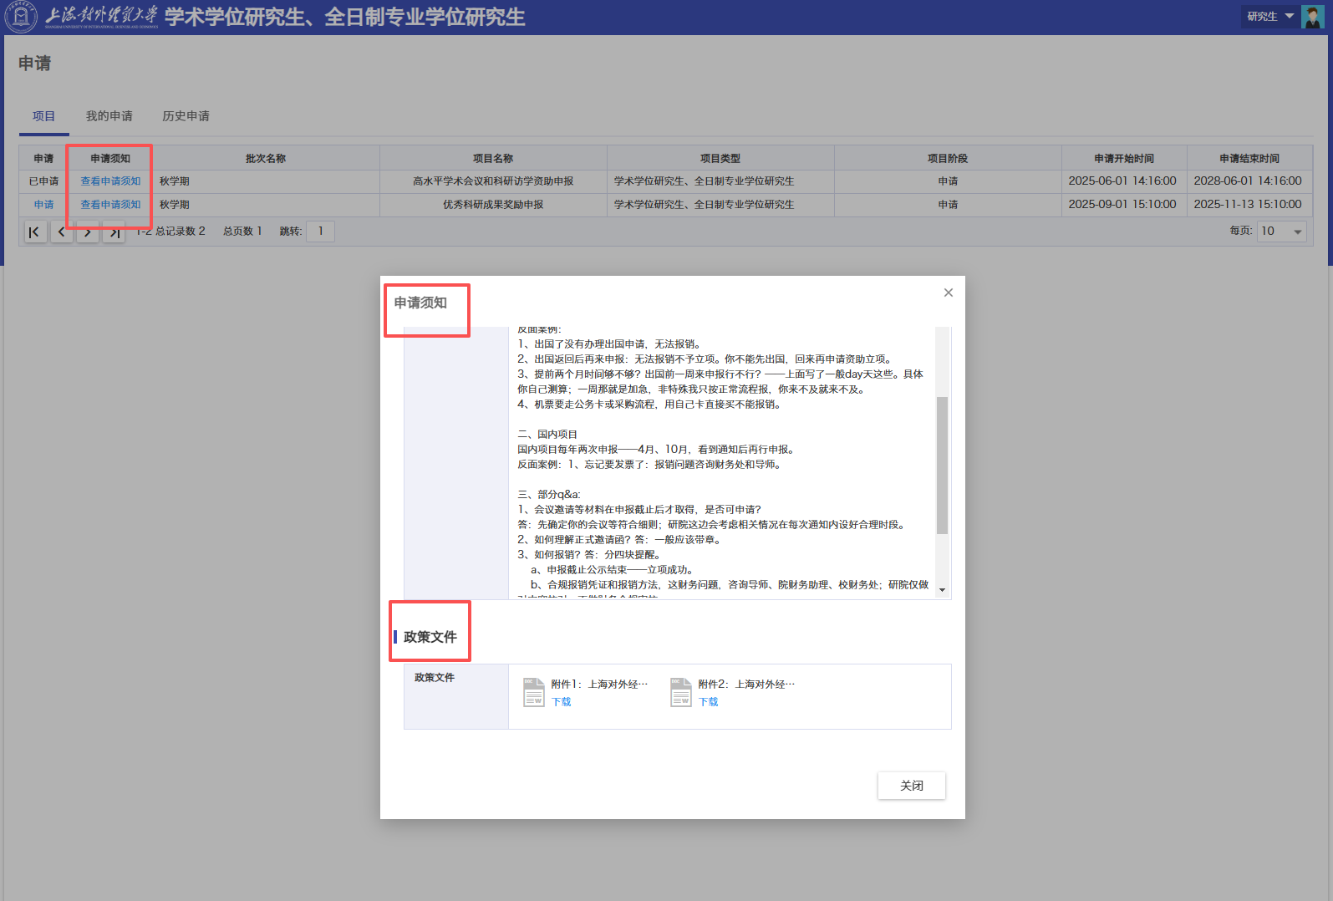

2、点申请，进行表单填写，点“暂存”为草稿可修改，点“提交”则流转下一级导师处。
表单各字段填写要求，可点各填写框“？”查看；已在“成长数据采集”模块审核通过的数据，可在表单下各成果栏目点“新增”后进行选择。
“高水平学术会议和科研访学”中，按实施细则，只能申报一个成果项目。若所申报会议在将来发生，尚未成行，可临时通过“添加”提交。按实施细则，申请者在学期间至多只能申请1次本项目资助，一位导师若推荐多名研究生参加同一学术活动，原则上最多资助1人。
“优秀科研成果”三类成果，每次只能申报一个，进入对应栏目新增提交即可；申报多类的，每次只能申报一个，分别填写。多个成果需要申报的，每次填报意向，通过多次进入本项目进行申请。
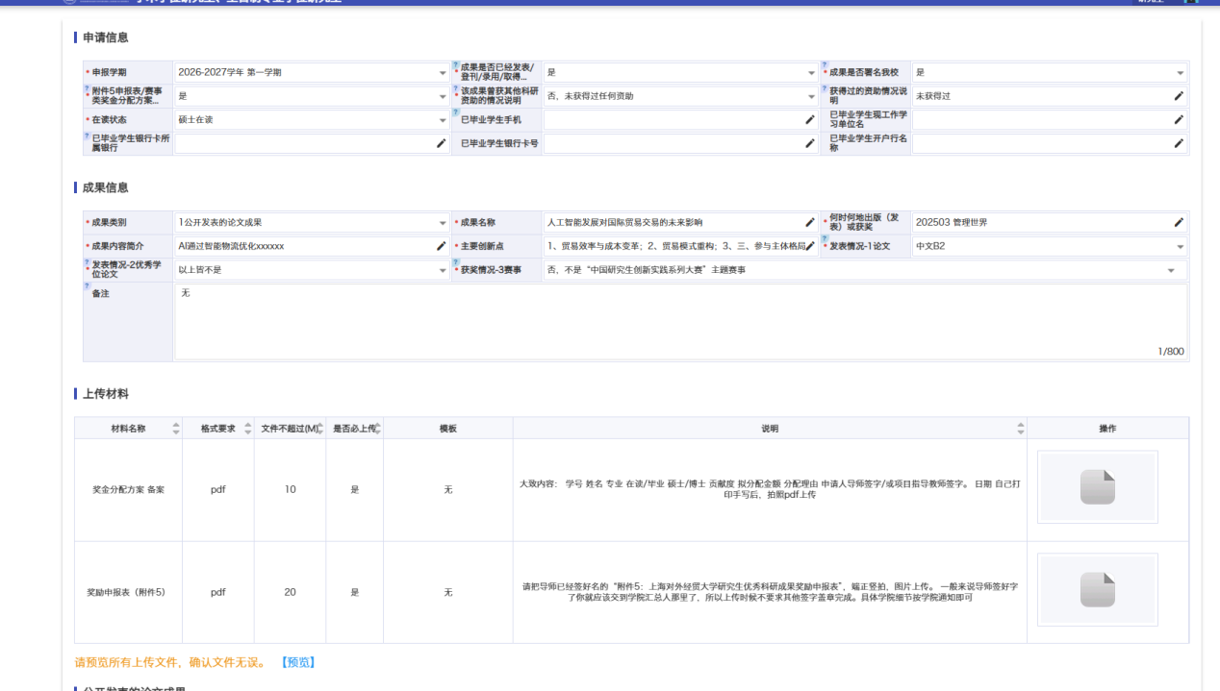
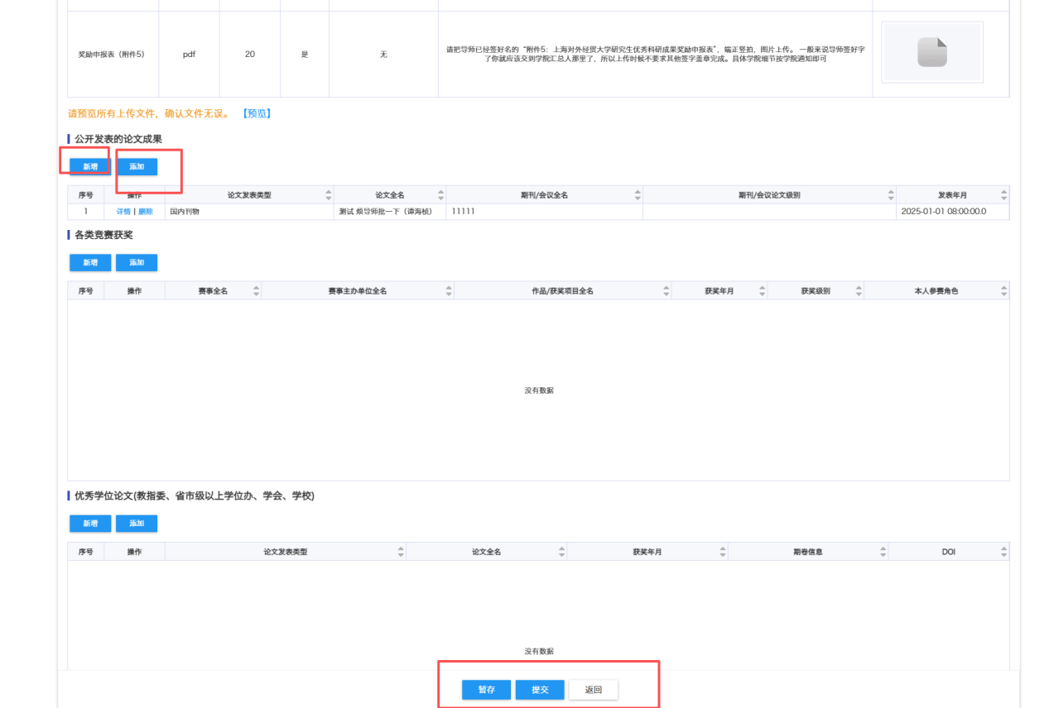
3、状态查看
点“我的申请”，可查看自己申请的情况。暂存的显示为草稿，可修改或删除；
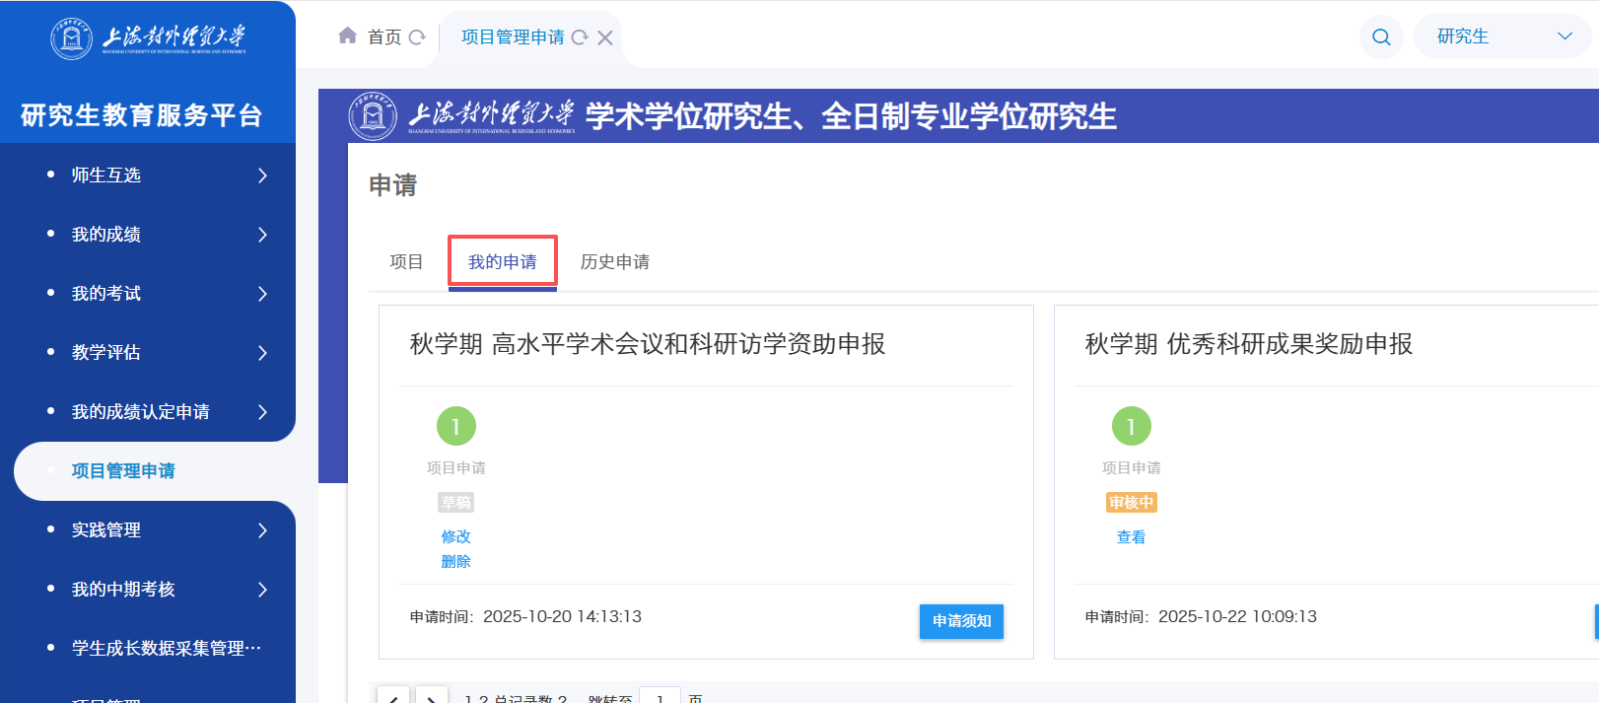
提交的显示为“审核中”，待导师等上级审核，可点查看了解流转状态。
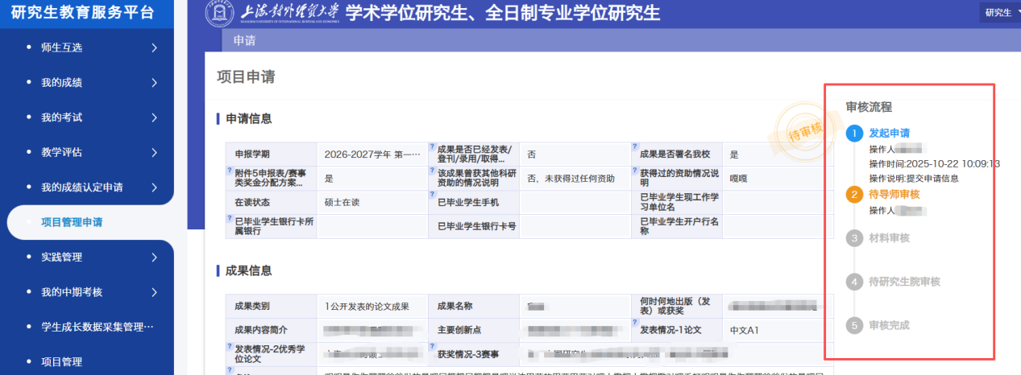
点“历史申请”，可查阅被审核不通过的申请数据。点“查看”，下拉到最后一栏，点“详情”，可了解不通过原因。
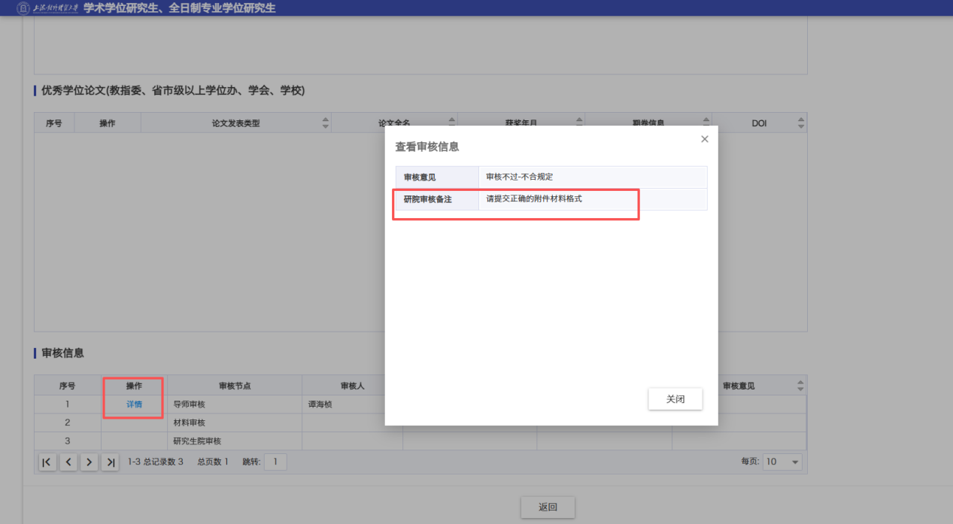

三、导师/学院/教秘端说明
1、三者界面和流程一致，导师端为例如下：进入项目管理，点击审核，可进入查阅自己学生的申请情况。
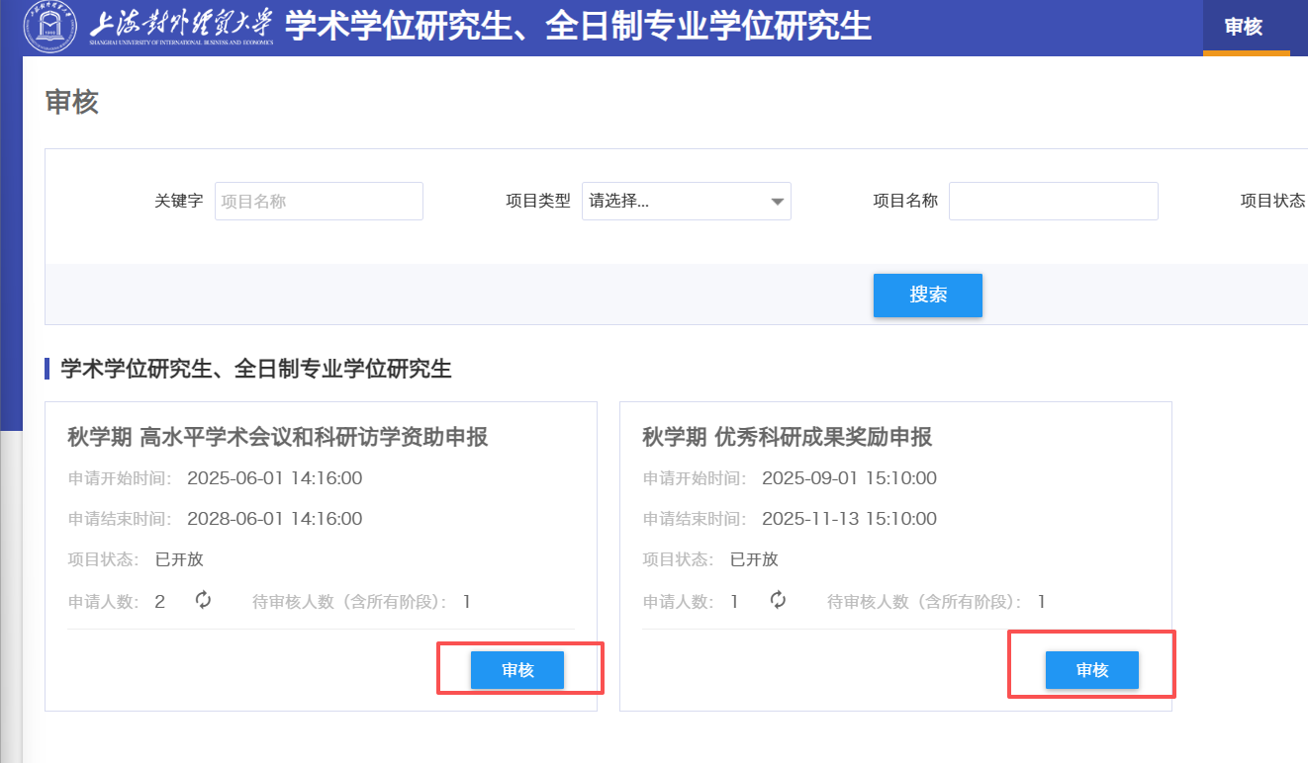

2、审核操作
点“详情”，进入后可查看学生信息明细，下拉到最后，选择对应操作。保存，未核完，留待后续检查；审核通过，提交到下一级研院，操作结束；审核不通过，可备注不通过原因方便学生了解，数据将退回到学生“历史申请中”，且此条数据终止无法做如修改提交等操作；退回到草稿/退回上一步，退给学生状态为草稿，让学生做修改；审核收回，收回已审核的数据到自己这一级的初始状态；取消，不计入任何操作，回到上一页面。
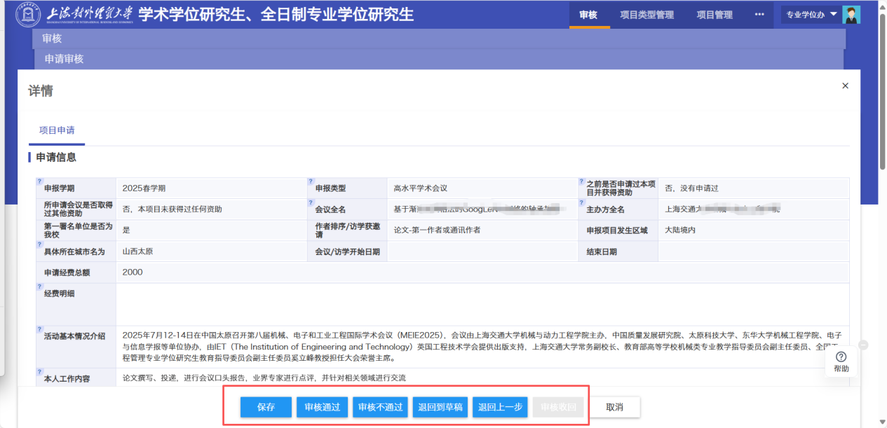
批量操作，点选列表前的方框后，可批量操作。不过，建议在仔细查阅个数据确认无误后，再进行这一操作。
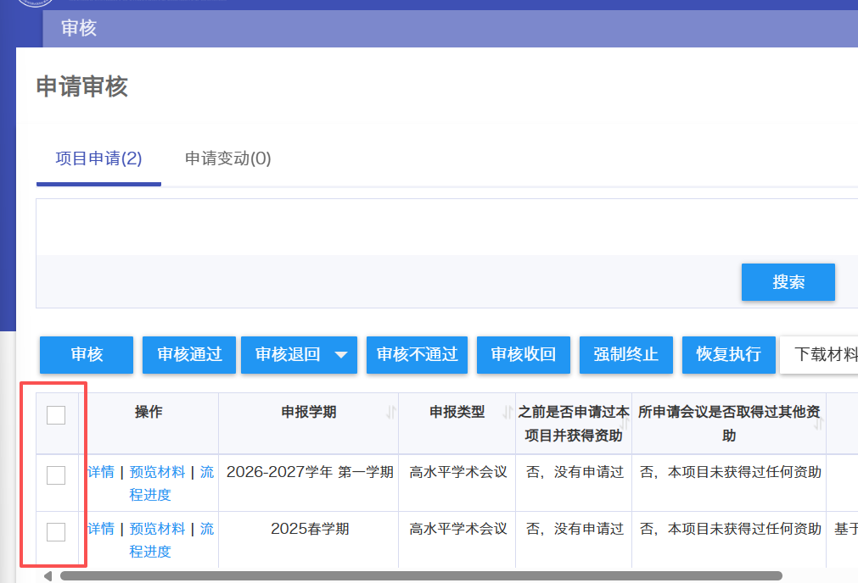

3、搜索与展示。
各个栏目中，可在顶部搜索栏按自己需要查询所要展示的数据，默认显示所有数据。点“更多条件”，设置需要的条件，然后点“搜索”，会显示相关信息。
